Α Ν Α Κ Ο Ι Ν Ω Σ Η

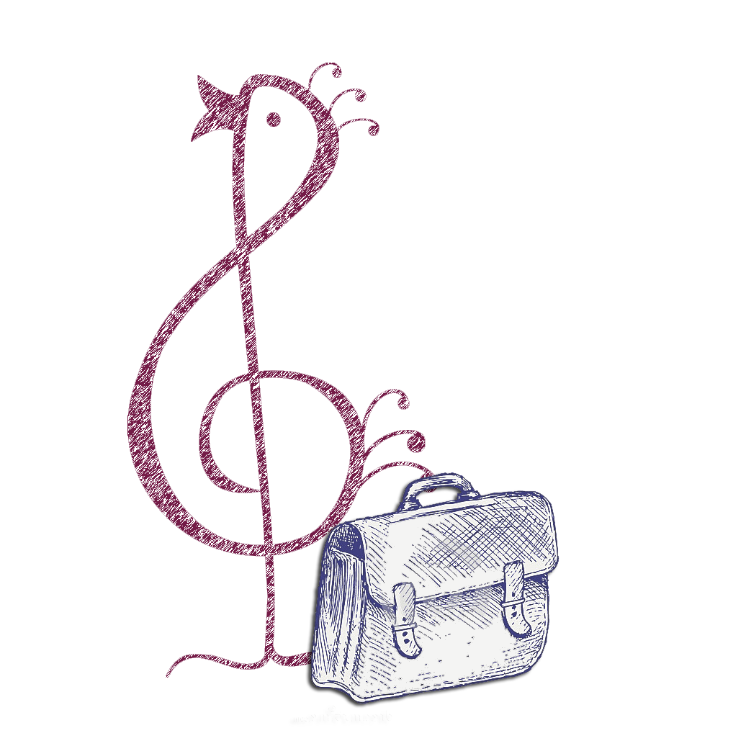

« Μ Ε Τ Α Ξ Υ Μ Α Σ...»

Οι ΔΙΚΗΓΟΡΟΙ της Πολυφωνικής Χορωδίας του ΔΣΑ

HARMONIA JURIS

ΤΡΑΓΟΥΔΟΥΝ ΣΟΛΟ

Για τούς ΔΙΚΗΓΟΡΟΥΣ και τους ΦΙΛΟΥΣ μας, προσφέροντας μια βραδιά χαράς, ΠΟΥ ΟΛΟΙ ΤΗΝ ΕΧΟΥΜΕ ΤΟΣΟ ΑΝΑΓΚΗ, περνώντας από τα μονοπάτια του Ελληνικού ρεπερτορίου.

Τ Σ Ι Κ Ν Ο Π Ε Μ Π Τ Η 3 ΜΑΡΤΙΟΥ ώρα 21.00
Στον πολυχώρο Χ Υ Τ Η Ρ Ι Ο
Ιερά Οδός 44-( Μετρό Κεραμεικός)

ΘΕΣΕΙΣ ΠΕΡΙΟΡΙΣΜΕΝΕΣ: ΜΟΝΟ ΜΕ ΚΡΑΤΗΣΗ ΣΤΟ ΤΗΛΕΦΩΝΟ 6945170402 κ Βούλα Λύρη

ΣΥΜΜΕΤΟΧΗ: 14 ΕΥΡΩ ΜΕ ΦΑΓΗΤΟ ΚΑΙ ΠΟΤΟ ΒΑΣΕΙ ΜΕΝΟΥ

Εκ της Επιτροπής
Ο Πρόεδρος
Στράτος Σούπος

